# **Bài tập xPath Buổi 10**

**(Học viên áp dụng các hàm, cấu trúc xPath đã học trong buổi 10)**

**Bài 1: vào trang** [**https://alada.vn/tai-khoan/dang-ky.html**](https://alada.vn/tai-khoan/dang-ky.html)

1. **Tìm xPath các element trên trang đăng ký và fill vào bảng sau**

|  |  |  |
| --- | --- | --- |
| **Tên element (tự đặt tên)** | **xPath** | **Note** |
| **textHoVaTen** | **//input[@id='txtFirstname']** |  |
| **textEmail** | **//input[@id='txtEmail']** |  |
| **textNhapLaiEmail** | **//input[@id='txtCEmail']** |  |
| **textpassword** | **//input[@id='txtPassword']** |  |
| **TextNhaplaipassword** | **//input[@id='txtCPassword']** |  |
| **TextNhapphone** | **//input[@id='txtPhone']** |  |
| **checkboxtoidongy** | **//input[@id='chkRight']** |  |
| **Linkchinhsach** | **//a[text()='chính sách']** |  |
| **linkthoathuansudung** | **//a[text()='thỏa thuận sử dụng']** |  |
| **buttondangky** | **//button[text()='ĐĂNG KÝ' and @class ='btn_pink_sm fs16']** |  |
| **taikhoanfb** | **//a[@class='btn_face' and @onclick='facebook_login();']** |  |
| **dangkyngay** | **//button[text()='ĐĂNG KÝ NGAY' and @onclick='showDangky();']** |  |
| **buttonhoptacgiangday** | **(//a[text()='Hợp tác giảng dạy'])[1]** |  |
| **Xemkhoahoc** | **//span[@class='fleft i-header']** |  |
| **Linkgioithieu** | **//a[text()='Giới thiệu']** |  |
| **Linklienhe** | **//a[text()='Liên hệ']** |  |
| **Linkchinhsachbaomat** | **//a[text()='Chính sách bảo mật']** |  |
| **Linkdieukhoandichvu** | **//a[text()='Điều khoản dịch vụ ']** |  |
| **Linkquychehoatdong** | **//a[text()='Quy chế hoạt động']** |  |
| **Linkhuongdansudung** | **//a[text()='Hướng dẫn sử dụng']** |  |
| **Linkcauhoithuonggap** | **//a[text()='Câu hỏi thường gặp']** |  |
| **Linkhuongdanthanhtoan** | **//a[text()='Hướng dẫn thanh toán']** |  |
| **linkchinhsachhoantrahocphi** | **//a[text()='Chính sách hoàn trả học phí']** |  |
| **ketnoialadaFB** | **//span[@class='sprite fb']** |  |
| **ketnoialadaGG** | **//span[@class='sprite gg']** |  |
| **kenoialadaYT** | **//span[@class='sprite yt ']** |  |

1. **Vào trang chỉnh sửa thông tin**

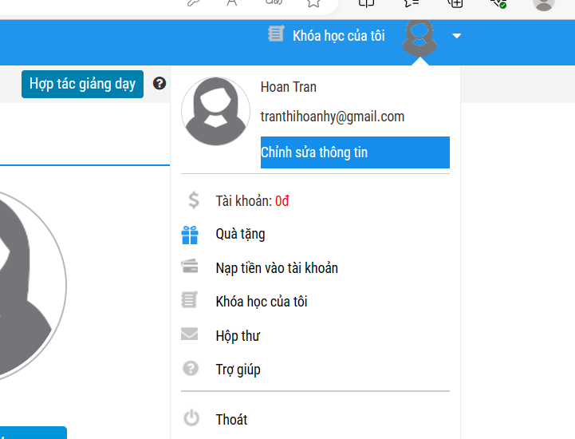**Sau đó tìm xPath các element trên trang Thông tin cá nhân và fill vào bảng sau**

|  |  |  |
| --- | --- | --- |
| **Tên element (tự đặt tên)** | **xPath** | **Note** |
| **textHo** | **//input[@id='member_lastname']** |  |
| **textTen** | **//input[@id='member_firstname']** |  |
| **checkGioiTinhnu** | **//input[@name='member_gender[]' and @value='0']** |  |
| **checkGioiTinhnam** | **//input[@name='member_gender[]' and @value='1']** |  |
| **dateNgaySinh** | **//input[@class='txtBox']** |  |
| **dropdownTinhTP** | **//select[@id='txtCity']** |  |
| **Diachi** | **//input[@id='member_address']** |  |
| **congty** | **//input[@id='member_company']** |  |
| **Buttonluuthongtin** | **//button[text()='Lưu thông tin']** |  |
| **Tendangnhap** | **//input[@class='maxwidth']** |  |
| **Matkhauhientai** | **//input[@class='edi_text maxwidth'and @id='txtpassword']** |  |
| **Matkhaumoi** | **//input[@id='txtnewpass']** |  |
| **Nhaplaimatkhaumoi** | **//input[@id='txtrenewpass']** |  |
| **luumatkhaumoi** | **//button[text()='Lưu mật khẩu mới']** |  |
| **Thaydoiavatar** | **//input[@name='fileupload']** |  |
|  |  |  |

**Bài 2: vào trang**

[**https://demo.seleniumeasy.com/basic-checkbox-demo.html**](https://demo.seleniumeasy.com/basic-checkbox-demo.html)

**Ở left menu -> click vào Input form -> click vào Radio Button Demo và tìm xPath của các elements được khoanh tròn trong ảnh sau, điền xPath vào bảng.**

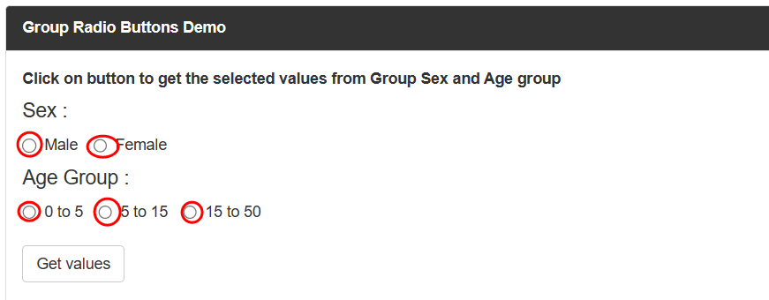

|  |  |  |
| --- | --- | --- |
| **Tên element (tự đặt tên)** | **xPath** | **Note** |
| **rdoMale** | **//input[@value='Male' and @name='optradio']** |  |
| **rdoFemale** | **//input[@value='Female' and @name='optradio']** |  |
| **0to5** | **//input[@value='0 - 5']** |  |
| **5to15** | **//input[@value='5 - 15']** |  |
| **15to50** | **//input[@value='15 - 50']** |  |

**Bài 3: vào trang** [**https://rise.fairsketch.com/events**](https://rise.fairsketch.com/events) **và tìm locator của element 2 đặt tên testEvent sao cho có sự liên quan: element 2 nằm trong element 1. (Áp dụng cho việc xác nhận rằng event nào đó sau khi tạo sẽ thuộc một ngày nào đó)**

|  |  |  |
| --- | --- | --- |
| **Tên element** | **xPath** | **Note** |
| **testEvent** | **//span[text()=' Job Training Fair']/ancestor::td[@data-date='2024-08-15']** |  |
| **Testevendate18** | ***//span[text()=' Sales Training Workshop']/ancestor::td[contains(@class,'fc-daygrid-day')]*** |  |

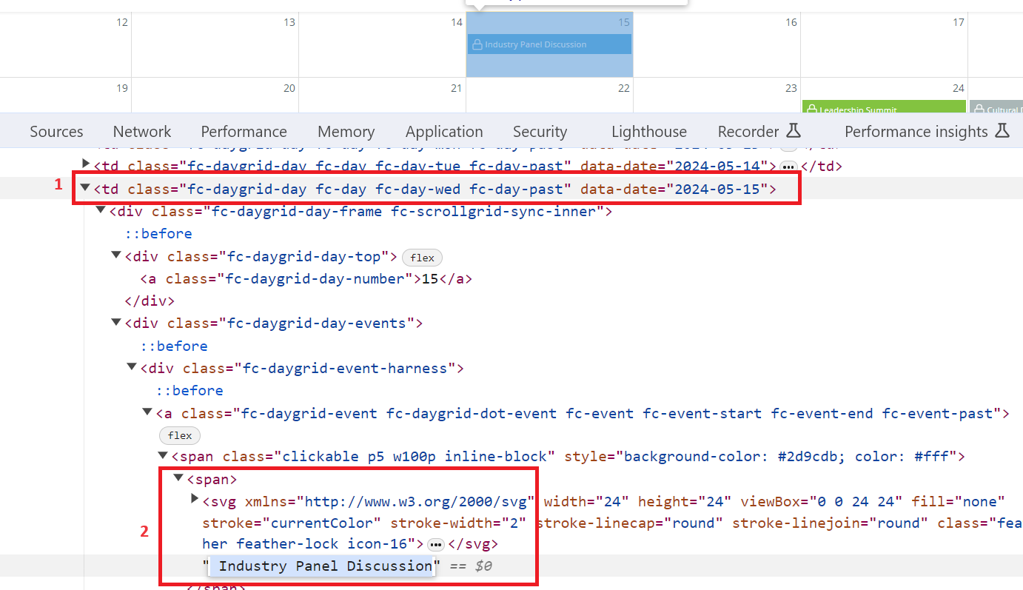

**Các bạn đẩy file lên github sau khi làm xong nhé !**